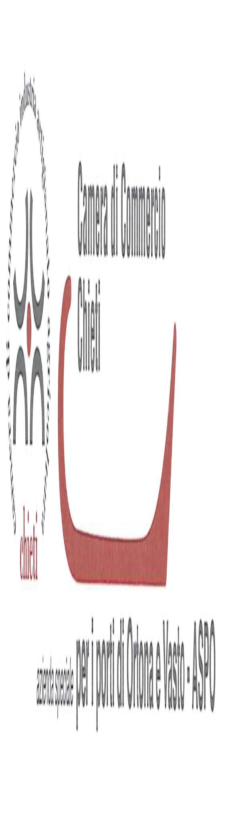
SCHEDA D’ISCRIZIONE ALL’EVENTO
“NUOVE OPPORTUNITÀ DI FINANZIAMENTO NEL PROGRAMMA EUROPEO ITALY - CROATIA CROSS - BORDER COOPERATION 2014-2020”
10 dicembre 2015
Camera di Commercio di Chieti
Chieti Piazza Vico, 3
da rinviare via email a aspo@ch.camcom.it Tel. 0871/354308

DATI PARTECIPANTE
Cognome
Nome
Ruolo
Tel.
E-mail

DATI AZIENDA - ENTE
Ragione Sociale
Indirizzo
Tel/Fax
Email

MODALITÀ E CONDIZIONI:
In conformità al D.Lgs. 196/2003 La informiamo che I dati inseriti saranno utilizzati negli stretti limiti del perseguimento delle medesime finalità per le quali i dati sono stati raccolti, e ad essere informato/a sulle altre nostre iniziative. I dati saranno conservati con la massima riservatezza e non verranno divulgati.
PER ACCETTAZIONE:
Data ____________
Firma____________________________________

